| GUÍA 1.2.4:
Actividad Formativa Diagrama de Flujo

Sigla | Asignatura | Experiencia de Aprendizaje
FPY 1101 | Fundamentos de Programación | EA Fundamentos para la creación de algoritmos
Tiempo | Modalidad de Trabajo | Indicadores de logro
2 h | Parejas | IL 1.2 y IL 1.3


Antecedentes generales

Esta guía tiene como objetivos

Crear algoritmos y utilizar la herramienta freeDFD para dar solución a cada uno de los casos presentados

Reconocer expresiones matemáticas en lenguaje de máquina.

 Requerimientos para esta actividad

Para el desarrollo de esta actividad deberás disponer de:

Computador

Pseint

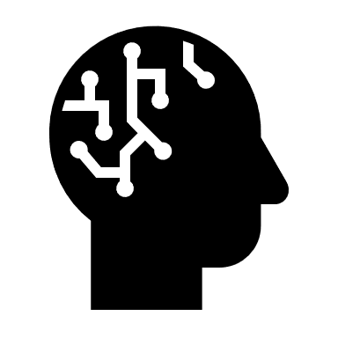Actividad

Esta actividad consiste en formar grupos de trabajo de 2 alumnos, para dar soluciones a los siguientes casos.

Casos.
- Saludar a una persona, y luego la otra persona devolver el saludo preguntado cómo se encuentra.
- Ingresar tres números enteros e indicar cuál de ellos es el mayor.
- Ingresar dos números enteros positivos, súmelos y entregue su resultado.
- Ingresar tres números enteros positivos, muéstrelos de menor a mayor.
- Ingresar la edad de Pedro e indicar si es mayor de edad.
- Ingresar un número positivo y muestre su tabla de multiplicar (considere que la tabla sea de 1 a 10)

Instrucciones para la revisión del ejercicio

El representante del grupo deberá comprimir y enviar el paso a paso del algoritmo, utilizando el siguiente formato para el nombre del archivo: NombreApellido_NombreApellido_NombreApellido.RAR vía Mensajes (AVA).

Deberá Exponer con su grupo al frente a la clase los procedimientos que realizó para resolver la problemática. El docente le entregará una retroalimentación de los resultados.

